編輯紀錄：沈貞君老師、林嘉慧老師

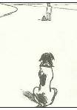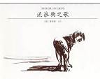

主題名稱：來讀冊

活動名稱：無字繪本

活動內容：

欣賞（流浪狗之歌）的故事繪本，並進行分享看到的故事情節。

巧琳:我看到車子和狗，狗被丟下車，車子開走了，那隻狗一直追車子。

恒碩:狗一直追追追，車子開很遠，狗沒有追到車子。

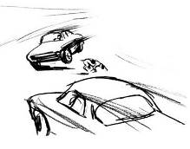

沛玹:狗想找主人，走過去沒有看到，結果路上的車就出車禍。

柏霆:那些車子都撞壞了，狗沒有被撞到。

宥翔:狗去海邊找主人，因為主人以前都會帶牠去海邊玩，

牠在海邊沒有找到他的主人。

云綺:結果遇到下雨，狗還是繼續找牠的主人。

采蓁:狗在海邊找不到主人，牠就走回有房子的地方，然後經過有掃地工人的地方。

怡潔:結果牠看到路上有一個人，那個小朋友走到狗狗的面前。

品蓁:小朋友對著狗狗講話，狗狗很喜歡這個小朋友。………

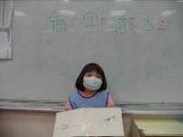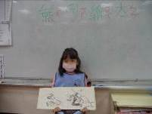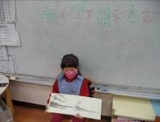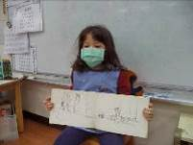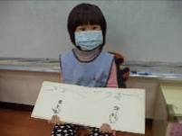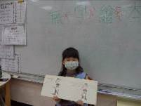

進行無字繪本的創作，完成後並做分享。

盟享: 書名《螞蟻找食物》，螞蟻在外面看到披薩，於是回去叫同伴來搬披薩。

偉弘: 書名《小狗快樂時光》，小狗坐在車裡面，牠從車窗看到沙灘，他們要去沙灘玩。

沛玹: 書名《角落咖啡廳》，角落生物聽說角落有一間角落咖啡廳，他們很開心就一起去角落咖啡廳吃東西。

妘萱: 書名《兔子跳得快》，兔子遇到烏龜，牠們要比賽，結果兔子跳最快。

巧琳: 書名《小鯨魚》，小鯨魚跟海裡的動物在比賽游泳時，遇到一隻大暴龍，小鯨魚很緊張，後來鯨魚爺爺來幫忙。

恒碩: 書名《噴火龍山》，噴火龍噴了很多火，人就把火熄滅。

雲凱: 書名《三隻小豬》，三隻小豬本來在看書，後來一本書把牠們捲進去，他們遇到迷宮，就從迷宮跑出來。

立彤: 書名《角落生物的生活》，炸蝦和炸豬要出去玩時，遇到蜥蜴也出來，牠說牠也要去，後來牠們就一起出去，牠們玩得很開心。

櫟翔: 書名《噴火龍對戰2》，有一隻小噴火龍把牆壁噴黑了，最後其中一隻贏了。

靖程: 書名《小魚逃脫樂園》，小魚被鯊魚追，小魚逃到摩天輪，牠跳進迷宮，在通過迷宮時又被鯊魚追，最後牠逃脫成功。

怡潔: 書名《鯨魚》，鯨魚在睡覺時，牠的好朋友小魚被鯊魚吃掉。

宇凡: 書名《冰山和巨人》，有一個巨人打壞冰山很開心，巨人開冰箱吃東西，然後愈長愈大，最後冰山終於打敗巨人。

曼茵: 書名《快樂狐狸》，巫師把狐狸變成藍色，又變成白色，最後變成原來的顏色。

宥翔: 書名《蝙狐與蟑螂》，蝙狐想要上廁所，牠看到許多蟑螂，結果蟑螂把狐狸吃掉了。

歆雅: 書名《睡美人》，睡美人睡醒了就去看花，又去別人家吃飯，最後回去睡覺。

行光: 書名《小魚逃脫大作戰》，小魚想要去一個遊樂園，但是只能待在水裡，有一天牠遇到鯊魚，鯊魚準備要吃牠時章魚來救牠，但是，後來章魚卻被鯊魚吃掉了。

炯安: 書名《王子的城堡》，王子準備要去和女王結婚，因為女王太小，他等女王長大了最後結婚。

喆立: 書名《水果》，有蘋果、紫葡萄、綠葡萄。

妘蔓: 書名《三姊妹》，出生的妹妹和她還有另一個妹妹一共三個人，一起去愛心城堡玩。

晨鈞: 書名《撞車》，有一台車被撞，來了警察車和救護車來幫忙。

家瑋: 書名《倉鼠變人類》，倉鼠想要變成人類，牠往前一直走，真的變成人類，最後再往前走變回了倉鼠，牠就回家了。

云綺: 書名《小魚交朋友》，有一隻小魚很孤單，牠出門時看到兩隻魚，於是牠們就做朋友而且一起出去玩。

芷彤: 書名《烏龜和兔子比賽》，有一隻兔子，出門時看到一隻烏龜，於是和牠比賽，兔子在起點的地方睡覺，烏龜沒有睡覺一直往前走就贏了。

品蓁: 書名《皮卡丘的餐廳》，皮卡丘走到咖啡廳裏面，有一個小朋友要跟牠買咖啡，小朋友買完後，皮卡丘就說：「YA，賣完了！」。

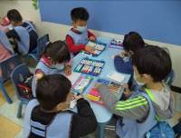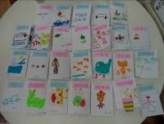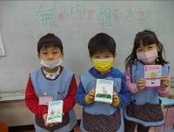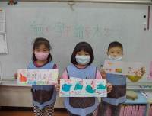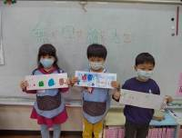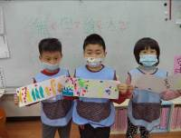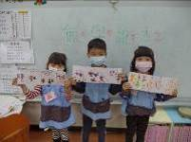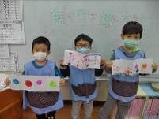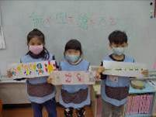

在觀賞無字繪本之後，每個孩子看到的故事都不盡相同，透過心得分享，小朋友發現原來故事可以有許多種情節發展，都覺得相當有趣。老師也在孩子們親手繪

製的故事書裡找到好多精采的故事內容，大家都是厲害的小畫家。

活動名稱：有趣的漢字

活動內容：

播放Youtube「漢字說故事」引導幼生認識漢字的演變過程（人、山、日、水、牛、車、魚、鳥），並進行文字衍生的探討，說說甲骨文字的特色〜

盟享:牛字上面像牠的頭，下面像牠的耳朵。

偉弘:車字下面有二個輪子，上面還有控制方向的把手。

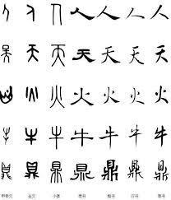

櫟翔:魚字像魚的身體，有頭、嘴巴、魚鰭。

曼茵:人字有一個彎彎人的身體。

妘萱:鳥字有嘴巴、還有腳。

巧琳:日字是太陽再變成正方形的日字。

雲凱:水字是土地上面有水(河流)。

立彤:山字是三座山變成的。

運用老師自製教具進行文字配對連連看遊戲〜

沛玹: 是山字。

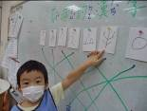

靖程: 是車字。



怡潔: 是水字。

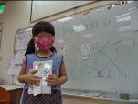

宇凡: 是鳥字。



喆立: 是牛字。



宥翔: 是人字。



歆雅: 是魚字。



行光: 是日字。

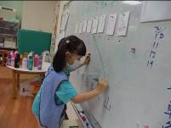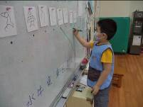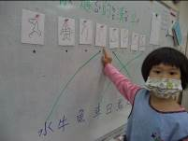

進行文字想像畫與分享〜

炯安:我畫書的封面，有打開的，也有開很多的是書字。

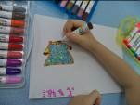

語樂:我畫下雨、彩虹、太陽，變成雨字。

妘蔓:我畫的是衣服，有脖子、有手、有袖子是衣字。

晨鈞:我畫人變成人，是人字。

柏霆:我畫魚，有魚的頭和尾巴是魚字。

暄晴:我畫牛是牛字。

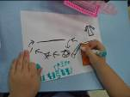

采蓁:我畫衣服的形狀是衣字。

云綺:我畫六件衣服是衣字。

炘諺:我畫水跑光光了，是水字。

芷彤:我畫兔子是兔字。

品蓁:我畫的日是從太陽慢慢變成日字。

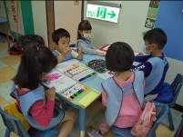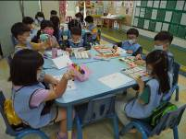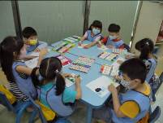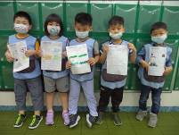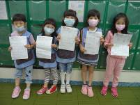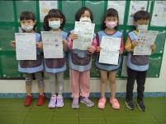

小朋友對於漢字的變化覺得有意思，但在進行文字想像畫時發現他們會受限於原來的國字，在想像部分並沒有發揮出來，也是老師在引導時需要加強的部分！

活動名稱：有趣的文字

活動內容：

老師詢問幼兒什麼是我們人類溝通和書寫重要符號，古代人還沒發明「字」會用什麼方式來呈現呢？

盟享:把物品形狀刻出來。 偉弘:把字刻在龜殼上。

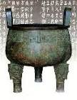

雲凱:也可以刻在石頭上。 沛玹:也可以刻在樹幹上。

曼茵:還可以刻在木頭上。 炯安:用樹枝畫在泥土上。

巧琳:用（較硬的）樹枝畫在磚頭上。

櫟翔:用樹枝畫在牆上。 師：可是牆壁太硬怎麼辦？

沛玹:可以沾水畫。 暄晴:可以畫在紙上。

師生團討的好熱絡~小朋友都將自己知道的說出來，老師舉例說明古代人的文字溝通方式有哪些後，老師將準備好的竹籤和黏土讓小朋友進行練習象形文字的刻印畫的活動。

妘萱:我刻「山」和「水」字，，因為我喜歡這兩個字。

立彤: 我刻「田」字，因為可以種食物，食物讓我們長大。

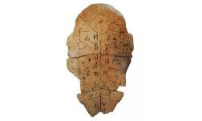

靖程:我刻「人」字，，因為人字很簡單。

宇凡:我刻「日」字，星期日的日，因為我喜歡放假。

元玄：刻「火」（的圖），因為很簡單。

喆立:我刻「人」的圖，因為我喜歡人。

語樂:我刻「田」字，因為田可以種米。

晨鈞: 我刻「山」字，因為山脈很美麗。

宥翔:我刻「山」字，因為它不好刻，我要挑戰。

家瑋:我刻「田」字，因為田可以種玉米，玉米可以吃。

恒碩:我刻「山」字，因為我喜歡可以爬山。

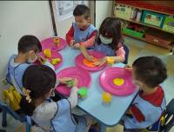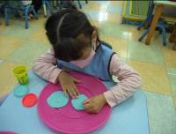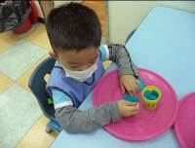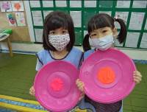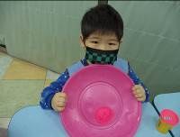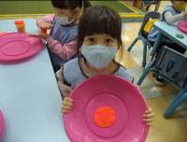

老師展示手中的象形文字圖卡，請小朋友猜猜看是什麼文字?

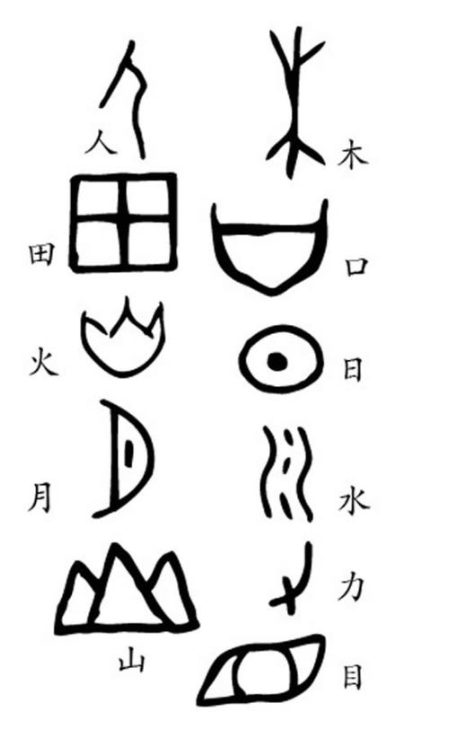

品蓁:是「山」，像山的形狀。 芷彤:是「田」，稻米的田。

妘蔓:是「森」，很多樹。 采蓁:是「石」，石頭。

曼茵:是「林」，樹林。 炘諺:「果」，像蘋果樹。



語樂:「日」，像太陽。 怡潔:「月」，像月亮。

宥翔:「雲」，像天空的雲。 柏霆: 「雨」，像下雨。

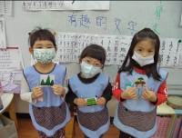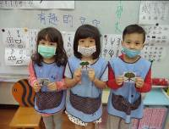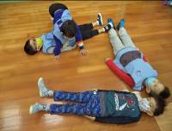

老師展示身體演變的文字圖卡，並透過我們的身體四肢可以做出哪些的人形字的動作？做做看吧~也可以和好朋友一起來和合作做做看，輪流合作用身體作出文字的形狀，讓大家來猜猜看。

妘萱、怡潔、喆立、語樂 ---- 水。 曼茵、妘蔓 --- 人。

靖程、宇凡--- 人。 沛玹、品蓁--- 人。

盟享、偉弘、宥翔、晨鈞--- 山。 暄晴、采蓁--- 日。

炯安、柏霆、家瑋、炘諺 ---- 力。 巧琳、立彤 ---- 口。

恒碩、雲凱、櫟翔 ---- 水。 歆雅、芷彤、元玄 ---- 口。

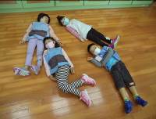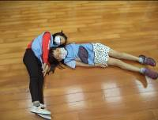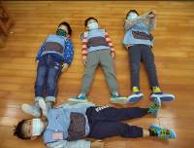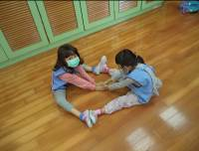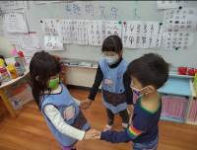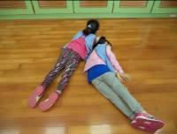

透過圖畫文字原來我們的文字是從線條圖畫中所演變出來的，還會把字組合在一起，造出更多的字來，以及知道古代人是如何把字保存下來，並延伸到自己的身體四肢，做出各種人形字動作，讓幼生們發揮想像並發表想法呢！

活動名稱：認識艾瑞.卡爾

活動內容：

播放艾瑞.卡爾繪本創作影片，認識作家創作過程，並運用其多本繪本討論創作特色並請幼生說說其特色與自己的想法〜

盟享:艾瑞.卡爾用剪貼的方式做一個圖案或一本書。

偉弘:艾瑞.卡爾用一張紙塗很多顏色，有一張一張的再剪下來。

沛玹:艾瑞.卡爾有很多不一樣的顏色的紙，很大張舖在地上。

妘萱:艾瑞.卡爾用一張紙塗顏料，再用剪貼的方式剪出蝴蝶和牛。

巧琳:艾瑞.卡爾用畫畫和剪貼的方式創作故事書;另一本是用圖片的方式。

恒碩:艾瑞.卡爾把紙塗上不一樣的顏色再剪下來貼。

雲凱:艾瑞.卡爾用剪貼的方式，沒有畫畫的線條。

立彤:艾瑞.卡爾是用顏料塗上顏色，再剪下來，我會用鉛筆線條畫出顏色。

櫟翔:艾瑞.卡爾用顏料上色，我可以用彩色筆畫出顏色。

靖程:艾瑞.卡爾水彩畫出顏色，我可以用毛筆沾顏料塗顏色。

老師引導幼生使用彩色筆與蠟筆製作拼貼畫紙，並加上不同美勞素材(月曆、廣告紙)等拼貼做成一頁小書，請幼生說說自己想創作的書名〜

怡潔:我想創作的書是「我看到斑馬」。

元玄:我想創作的書是「我要騎著豹」。

歆雅:我想創作的書是「我和馬」。



炯安:我想創作的書是「我和貓咪」。

晨鈞:我想創作的書是「花很好看」。

喆立:我想創作的書是「小長頸鹿」。

語樂:我想創作的書是「我和兔子」。

柏霆:我想創作的書是「一朵花」。

暄晴:我想創作的書是「跟花在一起」。

炘諺:我想創作的書是「小狗在一起」。

分享自己的拼貼創作〜

宇凡:「形狀故事」，是介紹形狀的書，用剪貼的方式比較花時間。

曼茵:「好吃的食物」，介紹蔬菜和水果的書。

宥翔:「樹長大了」，是一本介紹樹長成的過程。

妘蔓:「花和貓咪」，介紹花和貓咪是好朋友。

行光:「鯨魚和飛魚」，鯨魚在水裡游啊游，遇到飛魚，於是牠們就變成好朋友。

家瑋:「我和貓咪」，是我和貓咪去遊樂園玩的故事。

采蓁:「小蛇的一生」，小蛇幫忙滅火的故事。

云綺:「來溜滑梯」，我和朋友去玩溜滑梯的故事。

芷彤:「三角形」，三角形變圖案的故事，變成兔子和貓。

品蓁:「兔子肚子餓」，時間到了，兔子肚子餓就一直講肚子餓、肚子餓。

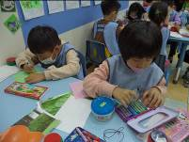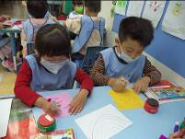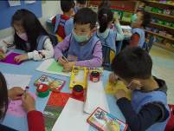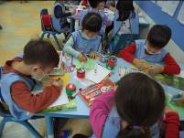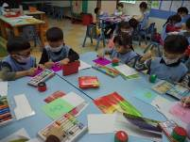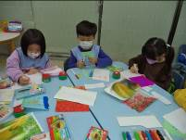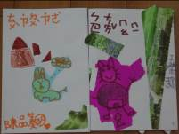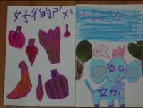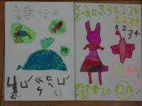

透過活動認識艾瑞卡爾拼貼繪本，也從其他不同拼貼元素的繪本，欣賞圖畫書的拼貼藝術，最後運用月曆紙、色紙動手做一頁拼貼書，體驗不同的製作書樂趣喔！